ΣΥΛΛΟΓΟΣ ΕΚΠΑΙΔΕΥΤΙΚΩΝ Π. Ε. Μαρούσι 24 – 10 – 2022
ΑΜΑΡΟΥΣΙΟΥ Αρ. Πρ.: 237
Ταχ. Δ/νση: Μαραθωνοδρόμου 54
Τ. Κ. 15124 Μαρούσι
Τηλ.: 2108020788 Fax:2108020788
Πληροφ.: Δ. Πολυχρονιάδης 6945394406
Email:syll2grafeio@gmail.com
Δικτυακός τόπος: http//: www.syllogosekpaideutikonpeamarousiou.gr

ΠΡΟΣ
ΤΑ ΜΕΛΗ ΤΟΥ ΣΥΛΛΟΓΟΥ ΜΑΣ

Θέμα: «Διοργάνωση παρακολούθησης θεατρικής παράστασης με επιδοτούμενο εισιτήριο για τα μέλη του συλλόγου μας – στο πολυβραβευμένο θεατρικό έργο του Ιρλανδού συγγραφέα Hugh Leonard Da σε σκηνοθεσία Π. Ζούλια ».

Π Ρ Ο Σ Κ Λ Η Σ Η

Το Δ. Σ. του Συλλόγου Εκπ/κών Π. Ε. Αμαρουσίου διοργανώνει παρακολούθηση θεατρικής παράστασης με επιδοτούμενο εισιτήριο για τα μέλη του Συλλόγου (η τιμή του εισιτηρίου που μας έδωσε το θέατρο είναι 15 ευρώ ανά άτομο( ομαδικό εισιτήριο) και ο σύλλογος θα καταβάλει 5 ευρώ επιδότηση για κάθε εισιτήριο μέλους του Συλλόγου). Η θεατρική παράσταση « Da », παίζεται στο θέατρο ΙΛΙΣΙΑ (Παπαδιαμαντοπούλου & Βασιλίσσης Σοφίας - μετρό Μέγαρο Μουσικής - , Αθήνα), την Κυριακή 4 – 12 – 2022 στις 18:00.
Δηλώσεις συμμετοχής στο τηλέφωνο: 6934095734 ( Στέλλα Σινάκου) μέχρι την 25η/11/2022, αλλά και στα υπόλοιπα μέλη του Δ. Σ. Η επιβάρυνση για τους συμμετέχοντες – μέλη του Συλλόγου Εκπ/κών Π. Ε. Αμαρουσίου είναι 10 ευρώ κατ’ άτομο και πρέπει να προκαταβληθούν στα μέλη του Δ. Σ. εφόσον δηλωθεί συμμετοχή, ώστε να αγοραστούν τα εισιτήρια μέχρι τις 4/12/2022 σύμφωνα με τη συμφωνία που έχει κλειστεί με το θέατρο (οι συνοδοί των μελών του σωματείου μας καταβάλλουν πλήρες εισιτήριο, δηλ. 15 ευρώ). Παρακαλούμε κάθε μέλος του συλλόγου μας να δηλώνει, αν το επιθυμεί, το πολύ άλλο ένα μη μέλος, γιατί τα εισιτήρια είναι σχετικά λίγα και προτεραιότητα έχουν τα μέλη μας, όπως καταλαβαίνετε. Θα τηρηθεί αυστηρή σειρά προτεραιότητας για την κράτηση και την αγορά των εισιτηρίων από τους ενδιαφερόμενους να παρακολουθήσουν την παράσταση.
Η θεατρική παράσταση θα παιχτεί για τα μέλη του Συλλόγου μας την 4^{η}/ 12/2022 στις 18:00
Ώρα προσέλευσης στο θέατρο 17:30 (αυστηρά) για να τακτοποιηθούμε στις θέσεις των θεατών.

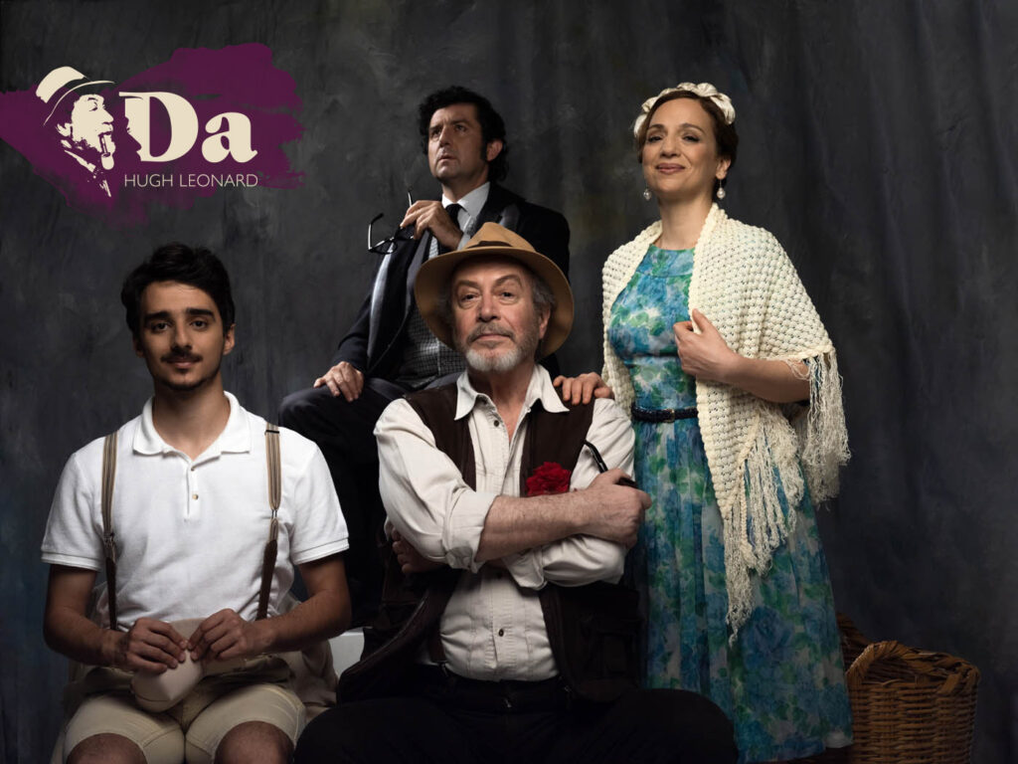
Παραθέτουμε λίγα λόγια για το έργο:
Ο Γρηγόρης Βαλτινός, συναντιέται με ένα ακόμα εμβληματικό κλασικό ρόλο, στο Θέατρο Ιλίσια. Θα ερμηνεύσει τον « Da » στο ομώνυμο και πολυβραβευμένο έργο του Ιρλανδού συγγραφέα Hugh Leonard. Την παράσταση σκηνοθετεί ο Πέτρος Ζούλιας, σε μετάφραση Αντώνη Γαλέου και θεατρική προσαρμογή του σκηνοθέτη.
Το αυτοβιογραφικό έργο του Ιρλανδού συγγραφέα διαδραματίζεται το 1968 στην Ιρλανδία με πολλά φλας μπακ που ζωντανεύουν επί σκηνής μια μοναδική ιστορία αγάπης, τρυφερότητας, αυτογνωσίας και συναισθημάτων κάθε είδους. Ο Τσάρλι Τάιναν, ένας εκπατρισμένος στο Λονδίνο συγγραφέας επιστρέφει στην πατρίδα του μετά το θάνατο του πατέρα του. Στο πατρικό του «ζωντανεύουν» οι γονείς του, ο νεαρός εαυτός του, οι νεανικοί του έρωτες, ιδιαίτερες στιγμές, γεγονότα και κάποια πρόσωπα του παρελθόντος του, που σημάδεψαν τη ζωή του και τον επηρεάζουν ακόμα και στο παρόν του. Ο «Da» (από το αγγλικό dad – πατέρας) αποτελεί το πιο καθοριστικό πρόσωπο της ζωής του.
Με μια κινηματογραφική ελλειπτική αφήγηση, αναπλάθονται κομμάτια μιας αναγνωρίσιμης οικογενειακής ζωής. Όνειρα, συγκρούσεις, απογοητεύσεις και χαρές έρχονται στο μυαλό του συγγραφέα και δημιουργούν «σκηνές» επί σκηνής. Το φανταστικό συνδέεται με το πραγματικό και γεννούν μια θεατρική πανδαισία χρωμάτων, ένα δυνατό παζλ αντιθετικών στιγμών, ένα σκηνικό σύμπαν, όπου η ανθρώπινη κραυγή εναλλάσσεται με τον ψίθυρο και το γέλιο με το κλάμα.

Στην αριστοτεχνικά δομημένη γραφή του Hugh Leonard, η καλοσύνη και η αγάπη είναι ο σταθερός αναμμένος φάρος που φωτίζει τα πολλαπλά σκοτάδια της καρδιάς και του μυαλού μας. Χθες, σήμερα, αύριο! Όσο θα υπάρχουν άνθρωποι σε αυτό τον πλανήτη, που λέγεται γη, ο Da του καθένα μας θα μας οδηγεί στο δρόμο για μια καλύτερη ζωή, για ένα καλύτερο αύριο.
Το «Da» έκανε την πρεμιέρα του το 1973, στις ΗΠΑ, στο Όουνι του Μέριλαντ και αργότερα μεταφέρθηκε στο Broadway, όπου παίχτηκε επί δύο σχεδόν χρόνια, συγκεντρώνοντας, το 1978, τέσσερα θεατρικά βραβεία (Βραβείο Drama Desk για καλύτερο νέο έργο, Βραβείο Κριτικών Θεάτρου της Νέας Yόρκης για καλύτερο έργο, Βραβείο Outer Critics για καλύτερο έργο της Νέας Υόρκης και Βραβείο Τόνυ για καλύτερο θεατρικό έργο).
Στην Ελλάδα ανέβηκε για πρώτη φορά, με πρωταγωνιστή το Μάνο Κατράκη σε σκηνοθεσία Τάκη Μουζενίδη, τη θεατρική σεζόν 1979/1980, με πολύ μεγάλη επιτυχία.
Πρωταγωνιστούν: Γρηγόρης Βαλτινός, Μιχάλης Οικονόμου, Γιώργος Σουξές, Νεκταρία Γιαννουδάκη, Στρατής Χατζησταματίου, Κωνσταντίνα Κλαψινού, Βασίλης Παπαδημητρίου. Στο ρόλο της μητέρας η Μαρία Καλλιμάνη.
Μετάφραση: Αντώνης Γαλέος/Σκηνοθεσία – Απόδοση: Πέτρος Ζούλιας/ Πρωτότυπη μουσική: Ευανθία Ρεμπούτσικα/Σκηνικά: Μαίρη Τσαγκάρη/Κοστούμια: Νίκος Χαρλαύτης/Φωτισμοί: Μελίνα Μάσχα/Φωτογραφίες παράστασης: Διονύσης Κούτσης/Δημιουργικό αφίσας: Άρης Σομπότης/Διεύθυνση παραγωγής: Νικηφόρος Βαλτινός/Παραγωγή: Θέασις Δράσεις Πολιτισμού
